B&R Update 2019
B&R Update 2019
Im Update 2019 lernen Sie nicht nur neue Funktionen und Werkzeuge rund um die B&R Automation Software kennen, sondern erhalten auch eine ideale Gelegenheit für einen Erfahrungsaustausch.
Agenda
• Automation Studio & Runtime: Neue Features und Ausblick
• Hypervisor: FAQ
• mapp Service: Neue Features und Ausblick mit Fokus Datenbanken
• mapp Control: Regelungstechnische Prozesse einfach realisieren
• mapp View: Neue Features und Ausblick mit Fokus Compound Widget und Performance
• Safety: mapp Safety versus Safety Release und neue SafeMotion Funktionen
• Motion: mapp Motion versus ACP10, Ausblick neues mapp Cockpit und erreichen der höchsten ACOPOS Performance
Alle notwendigen Unterlagen werden bereitgestellt.
Das Programm beginnt um 08.30 Uhr. Von 08.00 bis 08.30 Uhr besteht die Möglichkeit sich bei Kaffee oder Tee auszutauschen. Die Mittagspause wird im Rahmen eines organisierten Stehlunch durchgeführt.
Die Anzahl freier Plätze ist begrenzt und wird in der Reihenfolge der Anmeldungen vergeben.
Kosten
• Euro 240.-/Person
Termine und Buchungslinks
• Mittwoch, 12. Juni 2019 in Frauenfeld - Sprache: Deutsch
• Donnerstag, 13. Juni 2019 in Biel - Sprache: Deutsch
• Montag, 17. Juni 2019 in Frauenfeld - Sprache: Deutsch
• Mittwoch, 19. Juni 2019 in Frauenfeld - Sprache: Deutsch

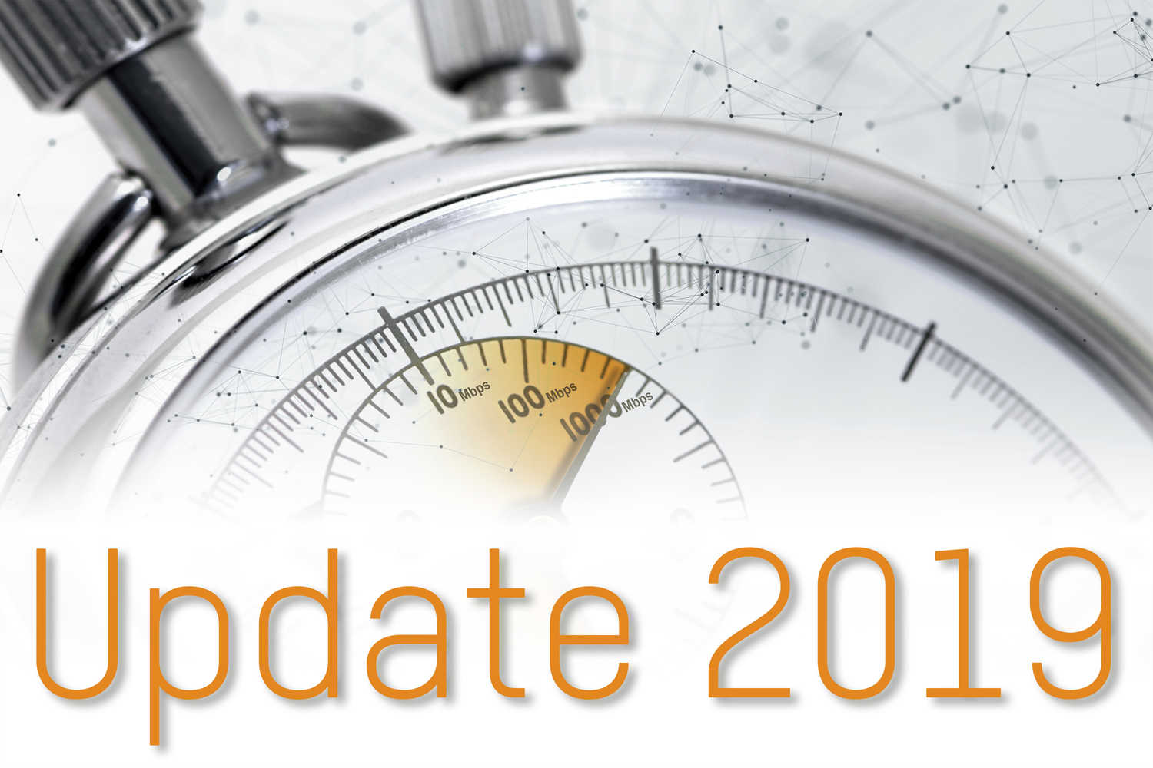

Über B&R
B&R, eine Division des ABB-Konzerns, ist ein weltweit führendes Unternehmen der industriellen Automatisierung mit Hauptsitz in Österreich. Als Branchenführer kombiniert B&R modernste Technologien mit fortschrittlichem Engineering. B&R bietet Kunden aus den unterschiedlichsten Branchen perfekte Gesamtlösungen in den Bereichen Maschinen- und Fabrikautomatisierung, Antriebs- und Steuerungstechnik, Visualisierung und integrierte Sicherheitstechnik. Lösungen für die Kommunikation im Industrial IoT - allen voran OPC UA, POWERLINK und der offene Standard openSAFETY - runden das Leistungsportfolio von B&R ab. Die Software-Entwicklungsumgebung Automation Studio ist wegweisend für zukunftsorientiertes Engineering. Mit innovativen Lösungen setzt B&R neue Standards in der Automatisierungswelt, hilft Prozesse zu vereinfachen und übertrifft Kundenerwartungen.
Weitere Informationen finden Sie unter www.br-automation.com

